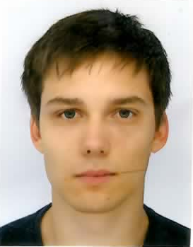
Thomas KEMPF

29 Rue Boecklin
67000 Strasbourg.
Port : 06 70 94 02 49
t.kempf68000@laposte.net

23 ans, célibataire
Permis B depuis 2010

Atouts :

Rigoureux
Dynamique
Bon relationnel
Organisé

Informatique :

B2I
Outils bureautiques sous Windows
Word, Excel
Internet

Langues étrangères :

Anglais : lu, écrit et parlé Allemand : lu et écrit

Loisirs :

Cinéma
Musique
Ski de fond
Football
Judo

Apprentissage en Assurance

Objectif : Intégrer votre entreprise afin de réaliser un apprentissage de 14 mois dans l'objectif de réussir un Bachelor en gestion de patrimoine.

Jobs étudiant et expérience professionnelle :

- 2013 : Contrat d’apprentissage aux Assurances du Crédit Mutuel service santé (2 ans)
- 2012 : Emploi d'été dans l'entreprise Architecture du bois en tant que poseur à Stosswihr
- 2010 : Emploi d’été dans l’entreprise T.S.C.B en tant que Carroteur/Scieur à Munster
- 2008 : Stage au magasin de vêtements « Westside » à Munster (1 mois)
- 2007 : Stage au magasin de vêtements « Westside » à Munster (1 mois )
- 2006 : Emploi d’été au magasin de sport « Sport 2000 » à Munster (1 mois)

Formation initiale :

- 2013-2015 : BTS assurance en alternance
- 2011-2012 : 1er année de licence Administration économique et social – Faculté de droit, sciences politique et gestion à Strasbourg
- 2009-2012 : BAC Sciences et Technologie de la Gestion – Lycée Martin Schongauer à Colmar
- 2007-2009 : BEP Vente Action Marchande – Lycée Martin Schongauer à Colmar
- 2007 : Brevet des collèges – Collège Fréderic Hartmann à Munster

